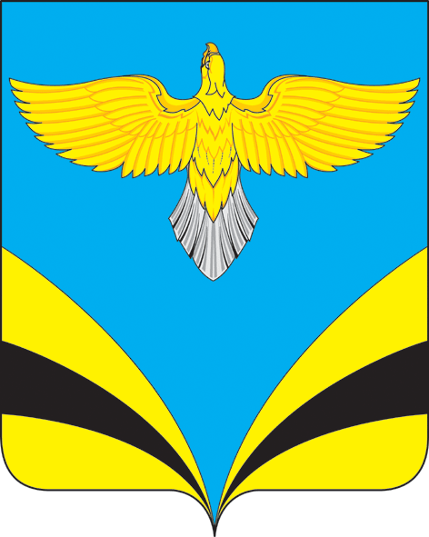
Собрание представителей сельского поселения Васильевка
муниципального района Безенчукский Самарской области
третьего созыва

РЕШЕНИЕ

от « 27 » марта 2020 года №175/77

О признании утратившими силу отдельных решений Собрания представителей сельского поселения Васильевка муниципального района Безенчукский

Руководствуясь статьей 48 Федерального закона
от 06.10.2003 г. №131-ФЗ «Об общих принципах организации местного самоуправления в Российской Федерации», Уставом сельского поселения Васильевка муниципального района Безенчукский Самарской области, собрание представителей сельского поселения Васильевка

РЕШИЛО:

1. Признать утратившими силу решения Собрания представителей сельского поселения Васильевка муниципального района Безенчукский следующие решения собрания представителей сельского поселения Васильевка муниципального района Безенчукский:
- №171/75 от 05.03.2020 г. «О внесении изменений в Правила землепользования и застройки сельского поселения Васильевка муниципального района Безенчукский Самарской области»;
- №173/76 от 10.03.2020 г. О внесении изменений в Правила благоустройства территории сельского поселения Васильевка муниципального района Безенчукский Самарской области, утвержденные решением Собрания представителей сельского поселения Васильевка от 02.08.2019 г № 148/65.
2. Опубликовать настоящее решение в газете «Вестник сельского поселения Васильевка» и разместить на сайте администрации сельского поселения Васильевка муниципального района Безенчукский Самарской области в сети «Интернет» (https:// vasilievka.ru/).
3. Настоящее решение вступает в силу со дня официального опубликования.

Председатель Собрания представителей
сельского поселения Васильевка
муниципального района Безенчукский
Самарской области Н.Е. Быкова

И.о.главы сельского поселения Васильевка
муниципального района Безенчукский
Самарской области О.Ф.Голованова

